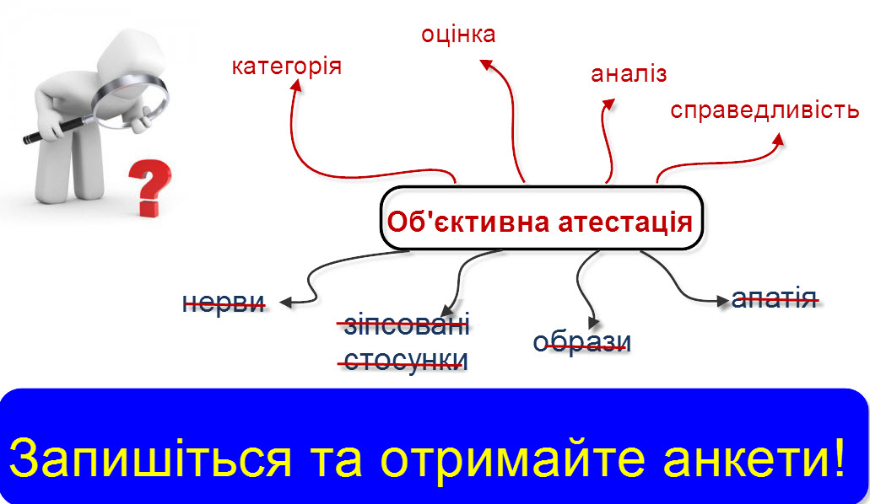

***Схема 2.*** *Об’єктивна атестація*